今日动态

3月8日 星期五 来园16人
一、来园
今天汪语晗、高亦可、徐宁岩、徐宁川、储奕、朱瑾玥、苏安柒、常阳浩、唐煜、高语汐、汪刘懿、万洛依、卢彦霖、胡恩俊、朱长睿、郭奕鸣小朋友能坚持来园，为你们点赞哦。
现在已经更改了春令时活动时间，请大家让小朋友们在8点20前到园哦！

二、户外活动
今天我们进行了户外活动-滑滑梯。
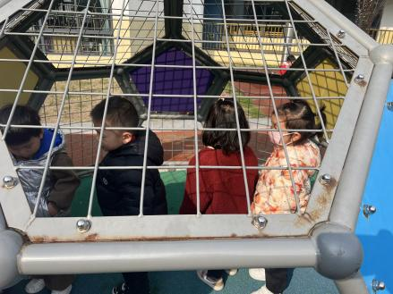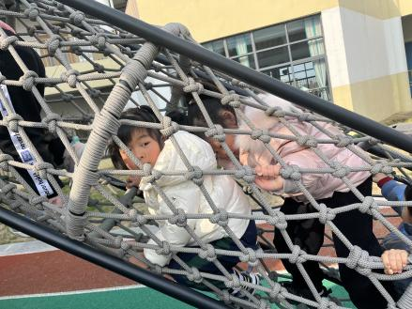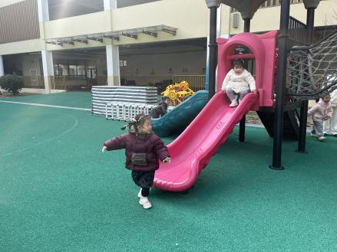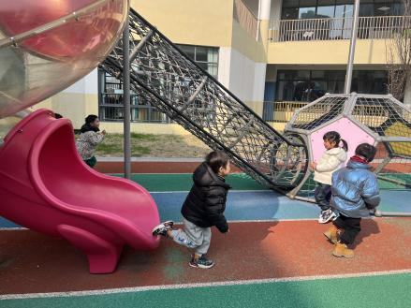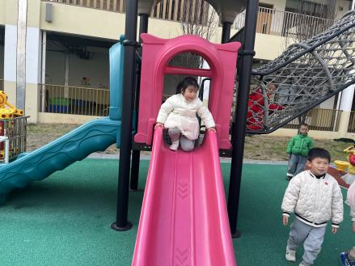

三、集体活动
今天上午，我们开展了语言活动：《我的家》。家庭成员是幼儿最亲近的人，我们根据小班幼儿的年龄特点，从幼儿最熟悉的人开始，让幼儿初步了解家庭成员特别是爸爸妈妈的工作，感受爸爸妈妈工作的辛苦，是激发幼儿关心父母家人情感的基础。本活动主要是鼓励幼儿大胆地在集体面前介绍自己的家庭住址、成员、父母的姓名和职业，重在激发情感，通过活动，引导孩子关心家人、爱父母。
活动中，上传或者带来全家福的小朋友有：常阳浩、徐宁川、徐宁岩、汪语晗、朱长睿、高语汐、郭奕鸣、胡恩俊，你们很棒哦！

四、区域游戏
区域 | 游戏幼儿
益智区 | 徐宁川、徐宁岩
图书区 | 高语汐
建构区 | 地面建构：朱瑾玥。桌面建构：卢彦霖、胡恩俊、储奕、郭奕鸣。
娃娃家 | 小卧室：苏安柒、万洛依。 小厨房：朱长睿、常阳浩。
美工区 | 汪刘懿、汪语晗
自然材料区 | 高亦可、唐煜

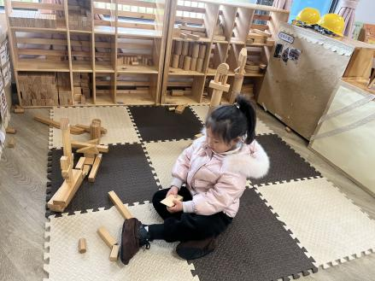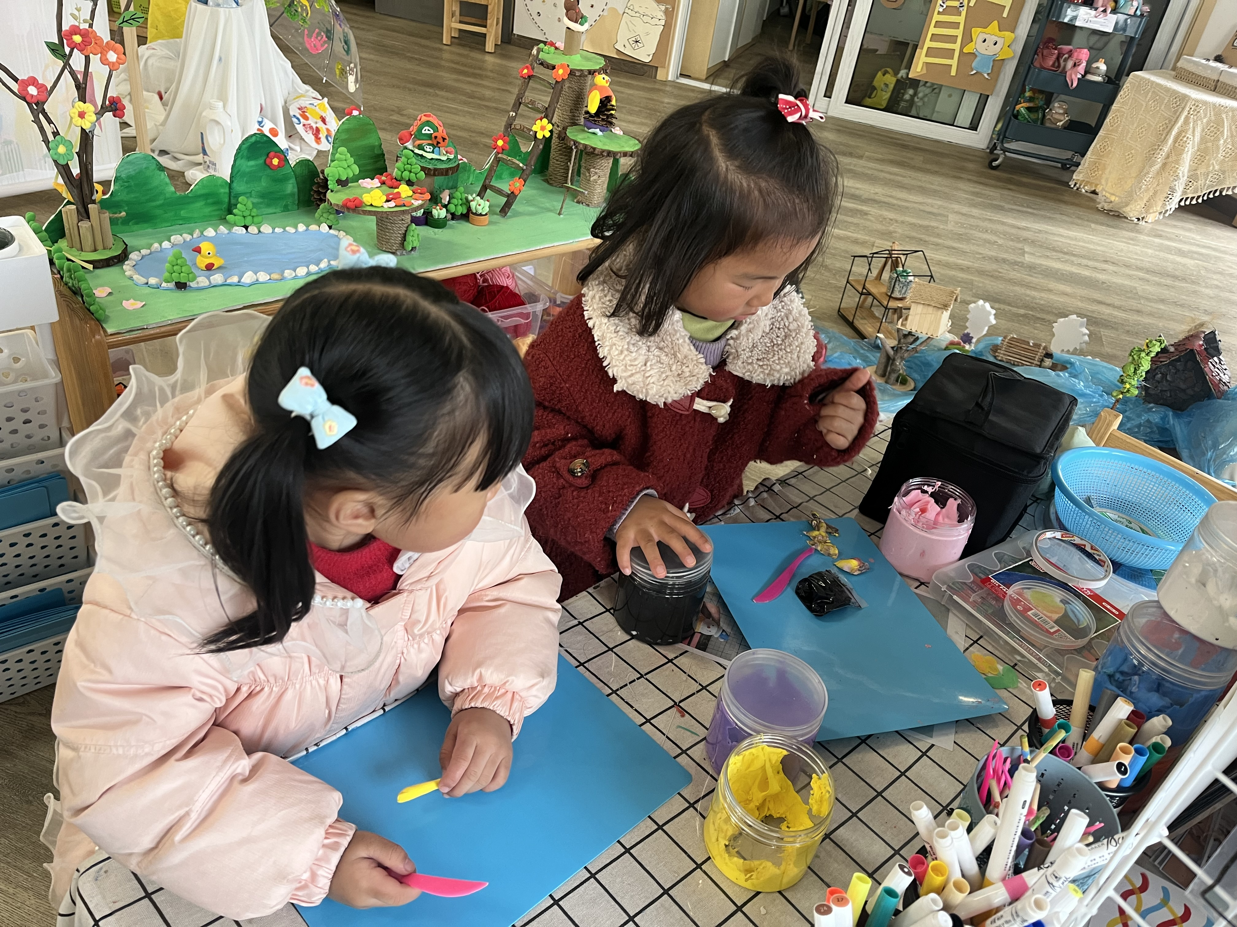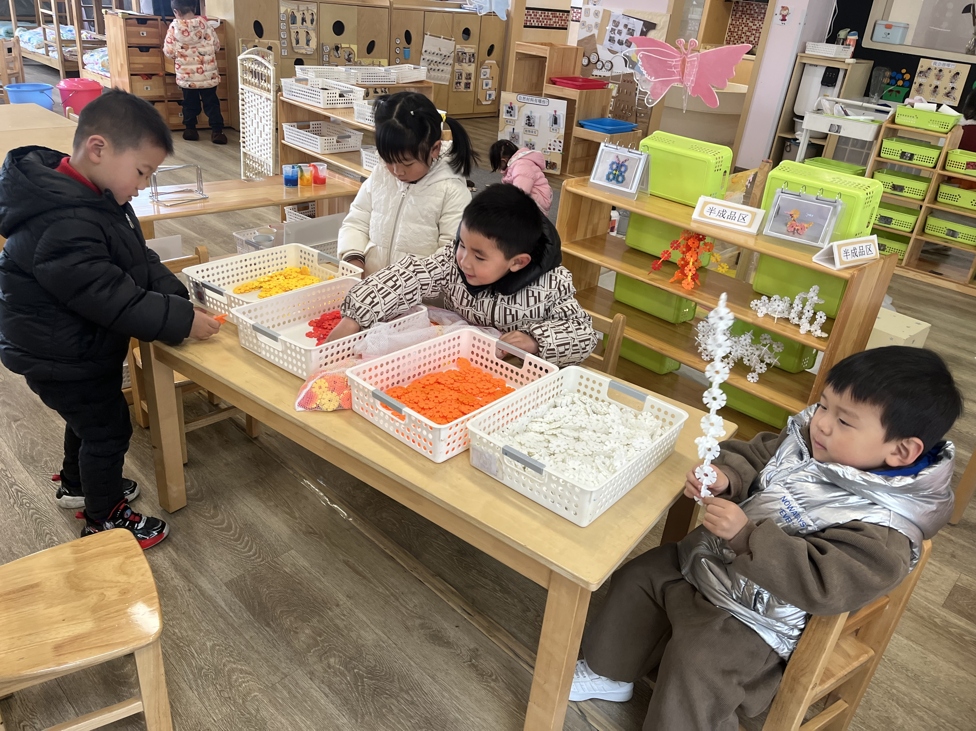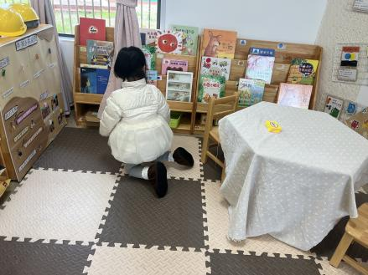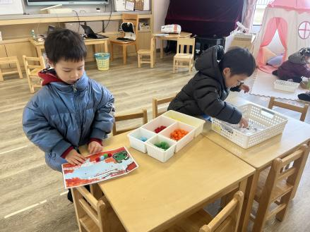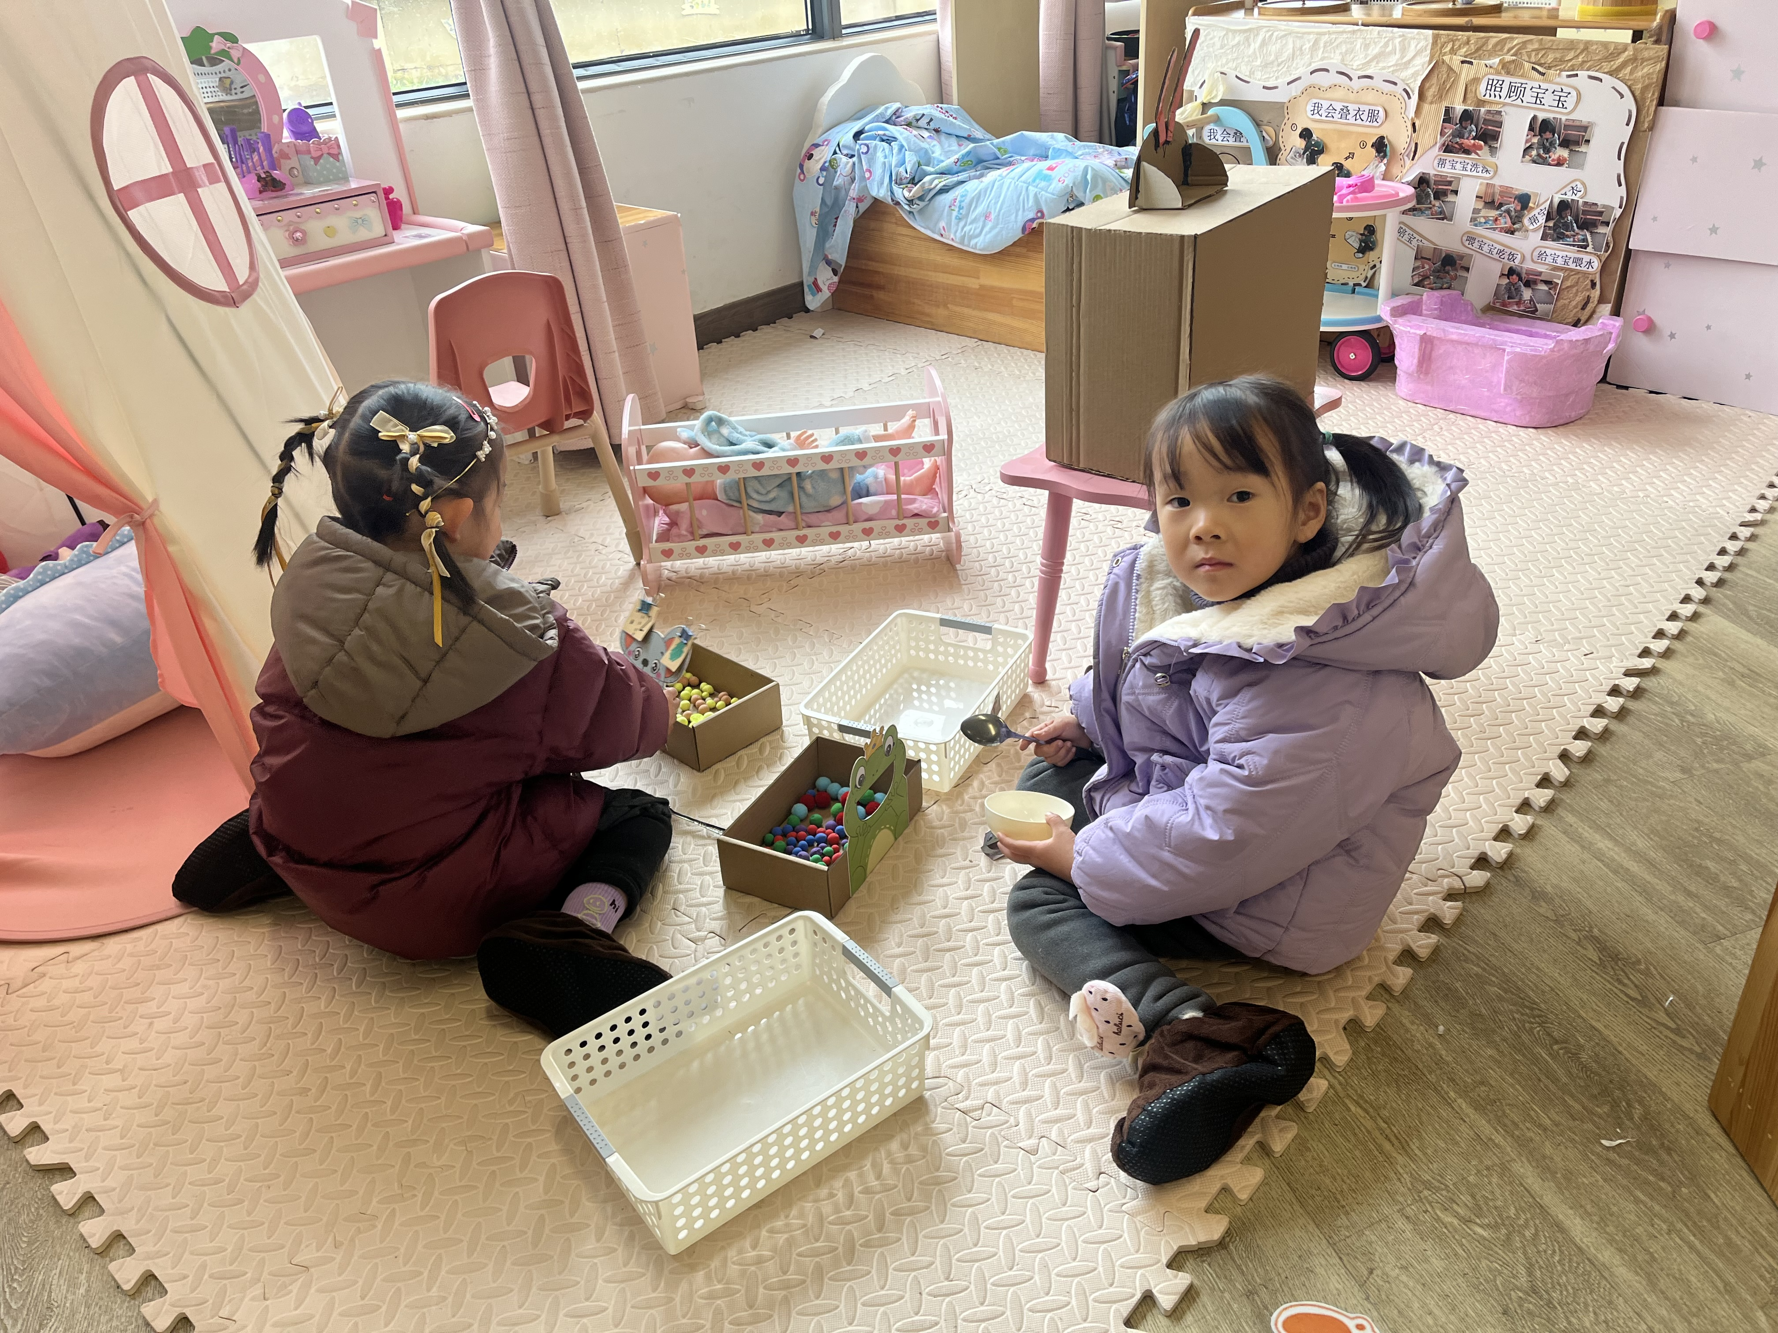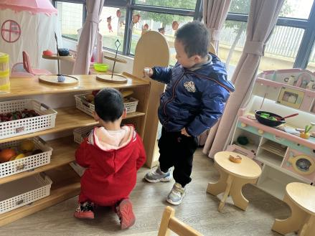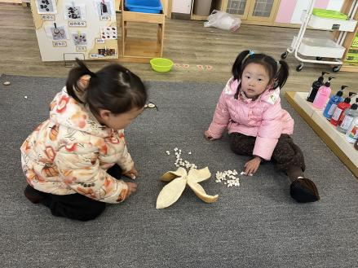

五、就餐
今日午餐吃的是葡萄干蒸饭、小鸡炖蘑菇、油麦菜炒木耳、紫菜虾滑汤。
午餐活动中汪语晗、徐宁岩、徐宁川、储奕、朱瑾玥、苏安柒、常阳浩、唐煜、高语汐、汪刘懿、万洛依、卢彦霖、胡恩俊、朱长睿小朋友能吃完饭菜。

六、家园配合
1.小朋友在家如有身体不适的情况请在家休息康复后再来园哦！
2.本学期入园时间8:00，离园时间15:30，延时班离园时间4:30。

